

Bagian: Analisis
Modul : Analisis

Menjalankan Analisis GeoSAFE
Pada modul ini kita akan mencoba bagaimana menjalankan analisis dampak di GeoSAFE.
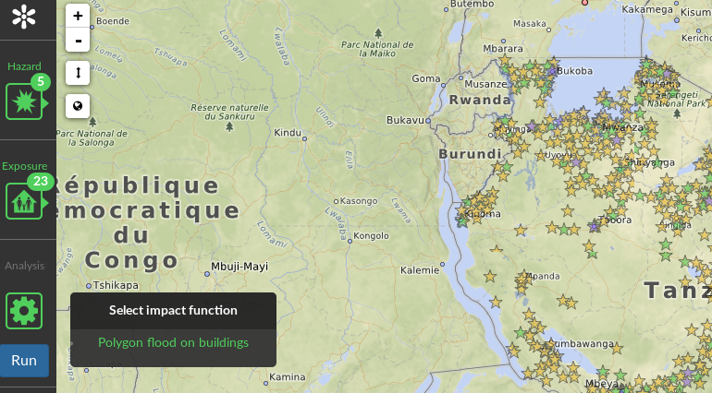
Silakan coba
Tujuan: Menjalankan analisis dampak InaSAFE menggunakan lapisan di GeoSAFE
* Masuklah ke GeoSAFE.
* Klik pada menu GeoSAFE kemudian pilih Create Analysis.
* Pada laman GeoSAFE, pilih lapisan ancaman. (Lapisan hanya akan muncul jika diunggah ke GeoNode bersama katakunci InaSAFE-nya)
* Setelah lapisan ancaman terpilih, tampilan peta akan diperbesar sesuai cakupan ancaman.
* Pilih lapisan keterpaparan.
* Pilih fungsi dampak untuk kombinasi ancaman dan keterpaparan yang terpilih.
* Jika perpotongan antara data ancaman dan keterpaparan sangat besar, perbesarlah tampilan peta sehingga diperoleh cakupan peta yang lebih kecil agar proses analisis dapat berjalan dengan cepat.

Nama | Nilai
Lapisan Ancaman | tandale_floods_training (atau lapisan ancaman yang telah anda unggah)
Lapisan Keterpaparan | worldpop_25_training (atau lapisan keterpaparan yang telah anda unggah)

Periksa hasil anda
Setelah menjalankan analisis anda akan mendapatkan pemberitahuan hasil dan juga laporan yang akan muncul pada bagian laporan.

Lebih lanjut mengenai GeoSAFE
GeoSAFE menjalankan analisis dampak InaSAFE melalui peramban web, pada sebuah server headless QGIS yang menjalankan InaSAFE dibalik GeoNode. Tidak semua opsi tersedia ketika menjalankan analisis di GeoSAFE jika dibandingkan dengan InaSAFE Desktop. Beberapa perbedaannya diantaranya: lapisan agregasi tidak digunakan, dan tidak ada konfigurasi kebutuhan minimum pada GeoSAFE. Seluruh kombinasi dampak yang ada pada InaSAFE juga tersedia pada GeoSAFE. Untuk mengurangi waktu pemrosesan maka semua pengguna diharapkan untuk menggunakan cakupan analisis yang tidak terlalu luas dengan cara melakukan perbesaran untuk mengubah cakupan analisis.

Periksa pengetahuan anda
- Mengapa dianjurakan untuk menjalankan analisis pada cakupan yang kecil?
- Karena peramban web tidak bisa menangani data yang besar dan dapat mengakibatkan peramban mengalami kegagalan.
- Analisis membutuhkan sumberdaya yang intensif dan secara umum membutuhkan waktu lama untuk area yang besar.
- InaSAFE Desktop juga tidak bisa dijalankan untuk data yang besar, begitu juga dengan GeoSafe.
- Pernyataan manakah yang salah?
- Semua lapisan yang dimuat di GeoNode terlihat di GeoSafe dan tidak bergantung pada isi metadatanya.
- Hanya lapisan yang memiliki katakunci valid InaSAFE yang terlihat di GeoSAFE.
- Ketika tombol jalankan tidak aktif, hal ini menunjukkan bahwa kombinasi dampak yang dipilih tidak dapat dijalankan.
- Apakah anda bisa menjalankan analisis dampak menggunakan lapisan agregasi di GeoSAFE?
- Ya
- Tidak
- Bisajadi

Bacaan lebih lanjut:
http://docs.inasafe.org/fr/training/socialisation/run_intermediate_inasafe.html
http://docs.inasafe.org/en/training/socialisation/inasafe_concepts.html

Dokumentasi pengguna GeoSAFE: https://drive.google.com/open?id=0B2pxNIZQUjL1Q1RkVHhVTXAzOWc

